<https://www.hisse-et-oh.com/forums/heo-clubs/messages/2521884-en-toull-bihan-ou-en-toull-bras>

[awa (ex PiR2Lune)](javascript:void(0))

Pour prendre le petit trou, en sortant de la baie, placer le danger isolé du tonneau au milieu de la passe du p'tit trou .

si le rocher du Tonneau (3.3m) est juste couvert, on est au dessus de la mi-marée et on peut passer avec un tirant d'eau de 2 mètres.

faire route sur le Four ( cardinale sud) dès que le tonneau est passé en laissant les Trois Pierres (cardinale Nord), puis vers le Pouilloux au sud ouest du Chateau Turpeau

Cette passe est intéressante pour aller vers Groix car on récupère un courant montant entre les Birvidaux et la Côte Sauvage si le passage du Pouilloux se fait en fin de marée descendante.

Selon les coefficients de marées , le courant est très sensible

[awa (ex PiR2Lune)](javascript:void(0))

Pour prendre le petit trou, en sortant de la baie, placer le danger isolé du tonneau au milieu de la passe du p'tit trou .

si le rocher du Tonneau (3.3m) est juste couvert, on est au dessus de la mi-marée et on peut passer avec un tirant d'eau de 2 mètres.

faire route sur le Four ( cardinale sud) dès que le tonneau est passé en laissant les Trois Pierres (cardinale Nord), puis vers le Pouilloux au sud ouest du Chateau Turpeau

Cette passe est intéressante pour aller vers Groix car on récupère un courant montant entre les Birvidaux et la Côte Sauvage si le passage du Pouilloux se fait en fin de marée descendante.

Selon les coefficients de marée, le courant est très sensible

[Patrick29](javascript:void(0))

Pour le Toul Bihan, c'est plus clair avec la carte détaillée.

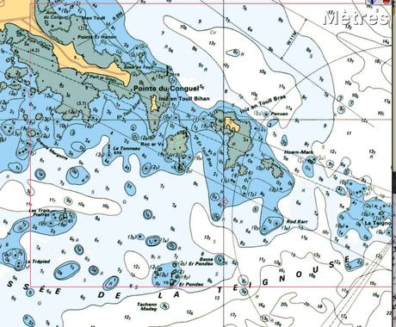

Renverse des courants une demi-heure plus tôt que par la Teignouse.

[cowboy bebop](javascript:void(0))

Le grand trou (est toul bihan) : ne pas y aller à contre courant ni a basse mer si y'a de la houle.

Le reste du temps ça passe nickel. C'est un grand passage bien balisé.

En plus c'es très joli avec le banc de sable de l'entrée du petit trou.

Une fois passé le grand trou on passe au nord des 3 pierres et vogue la galère!

[awa (ex PiR2Lune)](javascript:void(0))

Si tu passes à l'Est des perches(balises Est) tu navigue dans le Grand Trou  
Dans le Petit trou, les 2 roches coté Conguel et la roche au SO de l'ile du petit trou sont 3m au dessus du zéro, comme la roche du Tonneau supportant la balise de danger isolé.

[awa (ex PiR2Lune)](javascript:void(0))

mais il est habituellement utilisé en passant à l'ouest du tonneau (danger isolé) et au nord des 3 pierres (cardinale nord)

[bil56](javascript:void(0))

le ptit trou, pas fréquentable, le grand trou, pas de pb pas temps maniable, même pour un débutant, en respectant le balisage et en pouvant compter sur son moulin aucazou ...

[Papy-Zoom](javascript:void(0))

Un passage très amusant, si on a bien compris la route à suivre.   
Je ne passe par le grand trou que s'il y a du vent favorable, il ne faut pas y avoir un problème de moteur ou d'hélice!   
En venant de l'ouest, bien respecter l'alignement des deux amers blancs sur Iniz en Toul Bras qui permettent d'éviter une roche découvrante (-2.1m) entre le danger isolé Le Tonneau et la première perche sud de l'entrée du passage; attention aussi aux roches au nord de Er Pondeu.   
Le petit trou en mars 2015 (l'une des "marées du siècle").

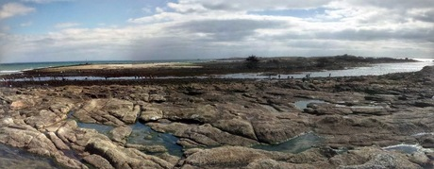

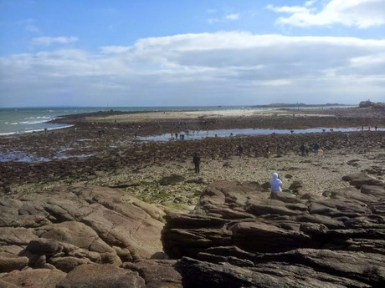

[Calypso2](javascript:void(0))

voici les passages suivant le Pilote Cotier

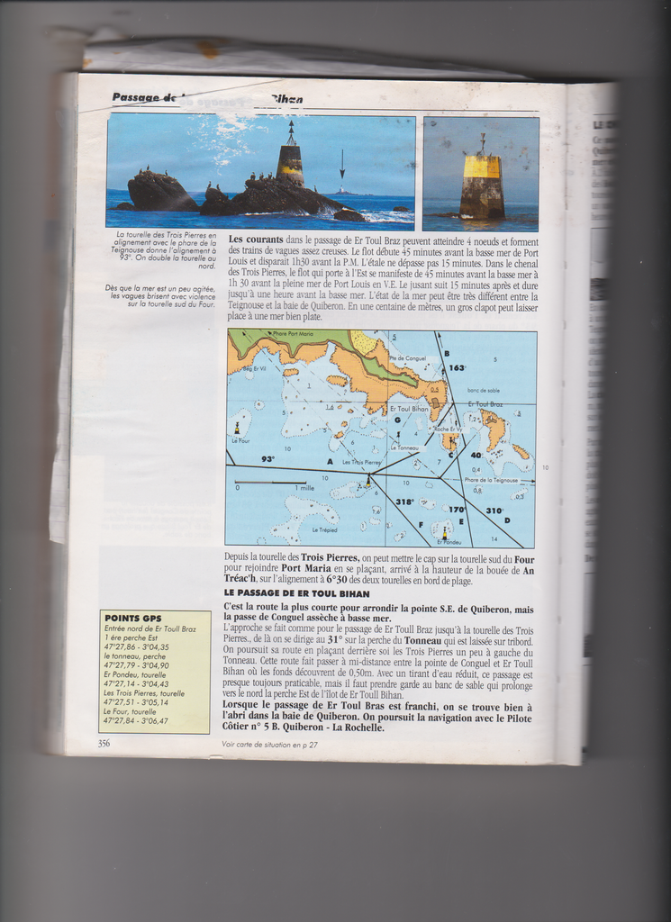

[awa (ex PiR2Lune)](javascript:void(0))

Je ne recommande pas le passage ouest de sortie (ou d'entrée) de Toull Bras qui fait passer entre deux balises Est avec un courant qui porte sur le plateau rocheux marée descendante....sans dans ce cas respecter les alignements et balises en place

Le pilote cotier n'est pas un pratique local, et il ne parle pas du Toull Bihan et pousse au crime en indiquant une navigation risquée...

[Steredenn](javascript:void(0))

La passe, très fréquemment utilisée par les pratiques locaux, se situe entre le phare de la Teignouse et la roche Basse Nouvelle. Elle est large de plus de 500 m. Aucune difficulté.   
Pour le repère 2, la sortie de la chaussée se pratique en arrondissant par le Sud, à une centaine de m, la bouée Basse du Chenal, ce qui permet d'éviter les épaves.   
Outre le côté mal pavé du coin, le plus grand danger (à mes yeux) provient de la houle qui -si c'est un jour avec- est assez imprévisible dans ses conséquences: parfois vagues de 3 à 4 m et déferlantes...   
A noter aussi que par temps brumeux, il peut être parfois difficile d'identifier les nombreuses bouées.